Титова О.А, Чернова О.С., Лагута И.А. ГБОУ детский сад компенсирующего вида №831 г. Москвы, учителя-логопеды.

Познавательно-развлекательный речевой досуг «Что такое лето?»
для детей подготовительной к школе группы

Цели: Обогащение словаря детей по лексическим темам «Лето», «Полевые и луговые цветы», «Насекомые». Совершенствование умений детей составлять распространённые предложения по заданной теме, отвечать на вопросы полными предложениями. Совершенствование навыка звукобуквенного анализа слов. Воспитание доброжелательности, навыков сотрудничества, любви и бережного отношения к природе. Развитие логического мышления, зрительного внимания, памяти, общей моторики, координации речи с движением.
Оборудование: Декорации для оформления зала (деревья, солнце, тучки, трава, цветы, насекомые); музыкальные фонограммы для проведения игр; ребусы; схемы слов; картинки полевых и луговых цветов; картинки насекомых; костюмы («лето», «пингвин»).
Ход досуга
Дети входят в зал под музыкальную фонограмму «Вот оно какое наше лето.. » и садятся на стульчики.
Ведущий (логопед): Солнце спозаранок встало,
Всё живёт, поёт кругом.
Лето красное настало,
Воздух полнится теплом.
Под музыкальную фонограмму появляется пингвин.
Пингвин (логопед): Здравствуйте ребята, я услышал, что настало какое-то лето. Я знаю, что такое зима. Это мороз, снег, метель, вьюга, сугробы. А что такое лето?
- Это наверно то, что мажут на хлеб? (Дети отвечают: нет).
-Это то, что одевают на ножки? (Нет).
-Это тот, кого ловят ладошки? (Нет).
Так что же такое лето, помогите мне разобраться.
Ведущий: Пингвин, наши ребята конечно помогут тебе узнать, что такое Лето, для этого давайте поиграем в игру «Доскажи словечко».
Долго так блуждало где-то
Солнцем жарящее…. (лето)

Что за странность? Бом да бом!
Загремел на небе ……(гром)

Всем подмигивает лихо
Из-под листьев…..(земляника)

Рано-рано поутру
Косят косами….(траву)

Если станет слишком жарко
В речке мы пойдём…(купаться)

Ой, промокли мы насквозь!
Выплеснулся летний….(дождь)

Взгляд она прохожим радует
В небесах сияет…(радуга).
Пингвин: Я тоже знаю интересную игру «Четвертый лишний».
Июнь, июль, январь, август. Что лишнее?(дети отвечают).
Солнце, град, ливень, мороз. Что лишнее?
Земляника, черника, снег, брусника. Что лишнее?
Лето, осень, понедельник, зима. Что лишнее?
Какие вы молодцы, ни разу не ошиблись!
Под музыкальную фонограмму появляется лето.
Лето (логопед): Я соткано из зноя,
Несу тепло с собою.
Я реки согреваю
«Купайтесь»- приглашаю.
И любите за это
Вы все меня. Я……- Лето.
Здравствуйте дети. Пингвин!!! Как ты оказался здесь? Зачем?
Пингвин: Я очень хотел узнать, что такое лето. Поэтому я здесь. Теперь я вижу, какое оно Лето? А что ты Лето с собой принесло?
Лето: Я принесла цветы, которые с моим приходом расцветают на лугах и полях.
Выходите, ребята и мне помогите рассказать пингвину про эти цветы.
(Выходят дети с картинками цветов и каждый себя представляет).
1. Ребёнок: Я- ромашка.
Лето: Как нарядна ты, ромашка!
Ребёнок: У меня бела рубашка.
Лето: Из чего ёё ты сшила?
Ребёнок: Низко облако проплыло.

2.Ребёнок: Я – одуванчик.
Лето: Одуванчик, где твой пух?
Ребёнок: Он умчался во весь дух.
Лето: Почему умчался он?
Ребёнок: Ветер очень был силён.

3.Ребенок: Я- василёк.
Лето: Где живёшь ты, василёк?
Ребёнок: В поле около дорог.
Лето: Почему ты там живёшь?
Ребёнок: Сторожу овёс и рожь.

4.Ребёнок: Я – мак.
Лето: Как тебе живётся, мак?
Ребёнок: Я живу и так и сяк.
Лето: От чего зависит это?
Ребёнок: От того, какое лето.

5.Ребёнок: Я – зверобой.
Лето: Как красив ты, зверобой!
Ребёнок: Я цветочек непростой.
Лето: Поделись секретом с нами.
Ребёнок: Я лечу людей цветами.

6.Ребёнок: Я – клевер.
Лето: Расскажи нам, клевер, вести.
Ребёнок: Я расту на том же месте.
Лето: А зачем бычок мычал?
Ребёнок: Он «спасибо» мне сказал.

7.Ребёнок: Я – колокольчик.
Лето: Колокольчик, ты звонишь?
Ребёнок: В темноте звоню я лишь.
Лето: Но тебя не слышно ночью.
Ребёнок: Я звоню тихонько очень.
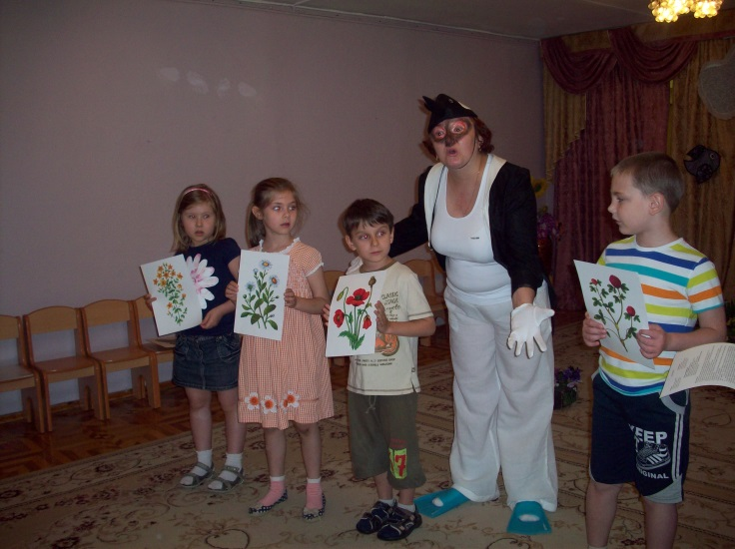
Ведущий: Спасибо тебе Лето за такие чудесные цветы. А давай Лето мы проверим как ребята и пингвин запомнили названия твоих цветов. Разбегайтесь цветы по полянке, а мы будем вас искать, а когда найдем, назовём.
Игра «Мы шли, шли, шли»
Дети идут, взявшись за руки, друг за другом по «полянке» и говорят слова:
Мы шли, шли, шли.
И ромашку (называют тот цветок, какой нашли) нашли.
Дальше пошли.
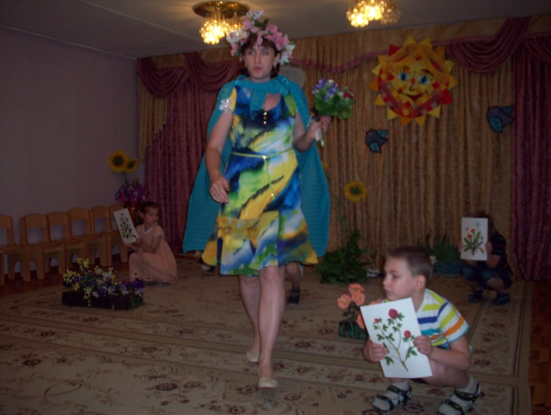
Лето: Какие вы ребята и пингвин молодцы, все цветы нашли и правильно назвали.
Пингвин: Мне так понравилось с вами играть, попробуйте выполнить мои задания.
1.Игра « Составь слово по первым звукам».
(Нарисован ряд предметных картинок, дети по первым звукам названия предметов составляют слово). СОК, ГНОМ, СТУЛ
.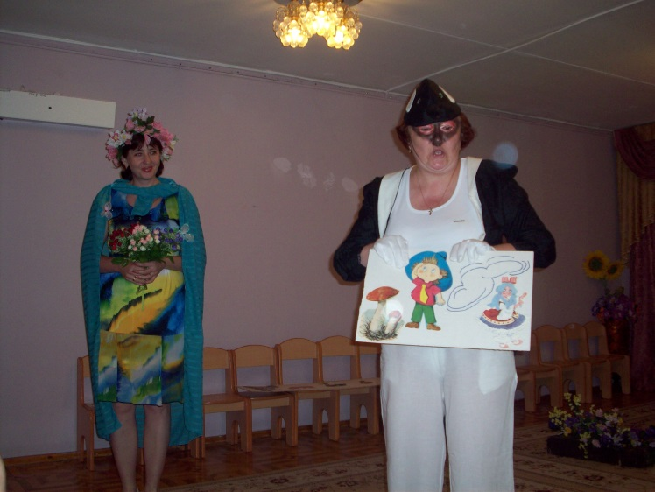
2. Игра «Реши ребус».
(Дети отгадывают ребусы и называют слова: экран, бабочка, гроза, шмель).
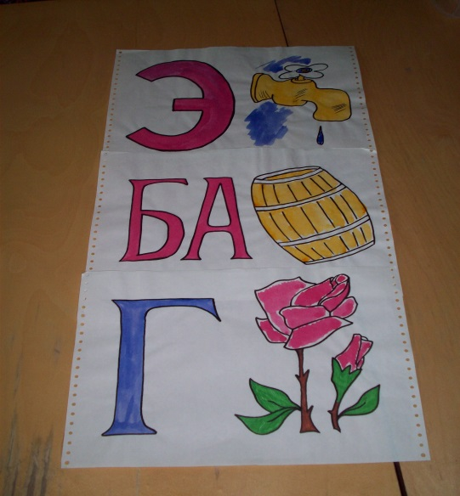
Ведущий: Пингвин, а у нас есть ещё одна весёлая игра. Вам с ребятами нужно будет повторять последний слог, последнего слова в предложении трижды. Будьте внимательны!!!
Игра «Эхо»
Собирайтесь детвора, начинается игра!
Ра-ра-ра.
Да ладошек не жалей, бей в ладоши веселей!
Лей-лей-лей.
Кто поёт в селе петух?
Ух-ух-ух.
Да не филин, а петух!
Ух-ух-ух.
Вы уверены, что так?
Так-так-так.
А на самом деле как?
Как-как-как.
Это ухо или нос? (держится за ухо)
Нос-нос-нос.
Или может сена воз?
Воз-воз-воз?
Вы хорошие всегда?
Да-да-да.
Или только иногда?
Да-да-да.
Не устали отвечать?
Чать-чать-чать.
Разрешаю помолчать.
Лето: А я принесла вам ещё и свои летние загадки. Отгадаете?
Он сгибается под ношей.
Он ползёт уже с трудом,
Но зато, какой хороший
Он возводит себе дом! (муравей)
По листочку я ползу
И грызу его, грызу.
Ну, какой же это вред?
Просто завтрак и обед! (гусеница)
На опушке - дом другой.
В нем живёт огромный рой.
Этот дом всегда гудит,
Будто сам к цветку летит. (пчёлы)
Отгадайте время года:
Жаркая стоит погода,
Рано солнышко встаёт
Днём и греет и печёт.
Речка манит нас прохладой,
В лес за ягодами надо! (лето)
Лето: Пингвин ты теперь знаешь, что такое Лето.
Пингвин: Да. Лето- это солнце, цветы, насекомые, радуга, ягоды. Летом можно купаться, загорать. Мне очень понравилось лето, но я живу на Севере и мне пора домой.
Ведущий: Ребята давайте на прощание , научим пингвина весёлой летней игре.(лето, пингвин, дети встают в большой круг).
Раз, два, три, четыре, пять, (сжимаем пальцы рук)
Будем летом мы играть: (хлопаем в ладоши)
Будем плавать и качаться, ( имитируем плавание)
Будем прыгать и кататься, (прыжки на месте)
Будем бегать, загорать- (бег на месте, «загораем»)
Земляничку собирать. (приседаем и «собираем» ягоды).

Под музыкальную фонограмму дети прощаются с пингвином и уходят из зала.

